A világ legjobbjai között műszaki és gazdaságtudományokban a Széchenyi István Egyetem a THE globális ranglistáján
Története során először került fel a győri Széchenyi István Egyetem a Times Higher Education egyszerre két nemzetközi szakterületi ranglistájára. Az intézmény debütált az üzleti és gazdaságtudományok kategóriában, amelyben holtversenyben a legjobbnak számít Magyarországon, emellett pedig a műszaki tudományok kategóriában megerősítette pozícióját.
A világ egyik legnevesebb nemzetközi felsőoktatási minősítő szervezete, a Times Higher Education (THE) minden évben közzéteszi szakterületi ranglistáját. A január 22-én publikált, 2025-re vonatkozó rangsorban a világranglista indikátorait átvéve 11 tudományterületen elemezték az egyetemeket öt mutató – oktatás, kutatási környezet, tudományos publikációk, nemzetközi kapcsolatok és az iparból származó bevétel – alapján. A műszaki tudományok (engineering) kategóriában a tavalyi után másodszor szerepel a Széchenyi István Egyetem, pozícióját megerősítve, az 1251+ helyen. A rangsor minőségét mutatja, hogy a dobogóra olyan neves universitasok kerültek fel, mint az MIT (USA), az Oxfordi Egyetem (Egyesült Királyság) és a Stanford Egyetem (USA).
A győri intézmény fejlődését mutatja, hogy emellett debütált az üzleti és gazdaságtudományok kategóriában, ráadásul rögtön a 601–800. helyen. Ezen a területen holtversenyben a legjobbnak számít hazánkban. Itt a lista élmezőnyét az egyesült államokbeli Harvard és Stanford Egyetem, valamint az MIT alkotják.
„A mostani a THE ötödik rangsora, amelyen szerepel intézményünk. Közülük mindegyik fontos, de a legfontosabb a világranglista mellett éppen a szakterületi ranglista. Ennek oka az, hogy amikor a nemzetközi hallgatók egyetemet választanak, akkor elsősorban várost és szakot választanak, azaz a város által teremtett üzleti környezeten, az igénybe vehető szolgáltatásokon, valamint a természeti környezeten kívül meghatározó számukra a választott szak és az oktatók nemzetközi elismertsége. A mostani ranglista ennek visszaigazolását jelenti, amiért köszönettel tartozunk gazdaság- és műszaki tudományi karaink elkötelezett munkatársainak. A kiváló eredményhez jelentősen hozzájárultak az egyetem által szervezett rangos nemzetközi konferenciák, publikációs támogatási programunk, nemzetköziesítési tevékenységünk fokozása, illetve ipari bevételeink növekedése. Az utóbbit segíti, hogy több mint száz vállalkozásban, iparjogvédelmi oltalomban vannak érdekeltségeink hallgatóinkon, oktatóinkon, kollégáinkon keresztül” – hangsúlyozta dr. Lukács Eszter, az intézmény nemzetközi és stratégiai kapcsolatokért felelős elnökhelyettese.
A Széchenyi-egyetem a THE világranglistáján az 1501+ kategóriában, „fiatal egyetemek” rangsorán és interdiszciplináris tudományos ranglistáján az 501–600. helyen, míg fenntarthatósági célok alapján összeállított rangsorán a 601–800. helyen – ezen belül a „fenntartható városok és közösségek” kategóriában a világ 200 legjobb egyeteme között –szerepel.
Sajtókapcsolat:
- Hancz Gábor, igazgató
- Kommunikációért és Sajtókapcsolatokért Felelős Igazgatóság
- +36 96 503 400/3788
- hancz.gabor@sze.hu
 | © Fotó: Adorján András/Széchenyi István Egyetem
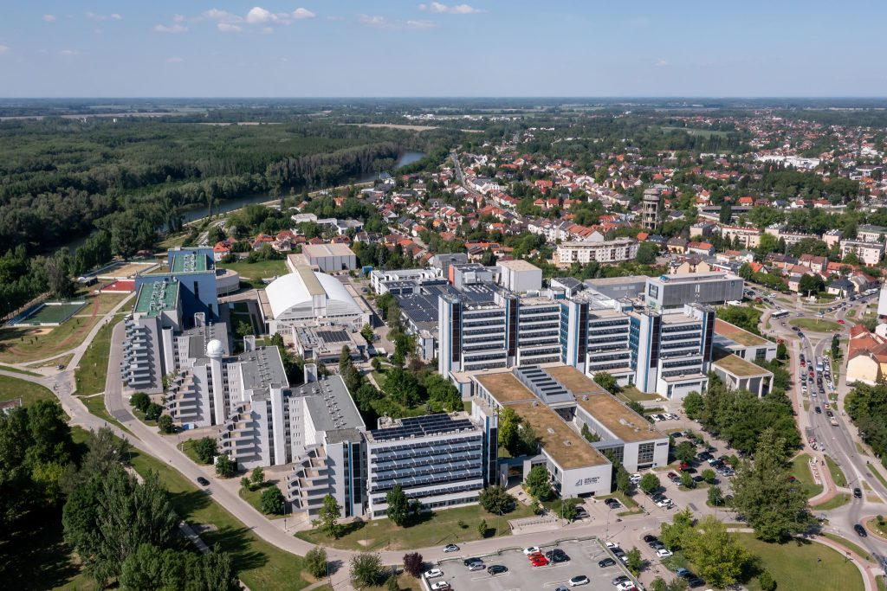 | © Fotó: Korcz Miklós Máté/Széchenyi István Egyetem
Eredeti tartalom: Széchenyi István Egyetem
Továbbította: Helló Sajtó! Üzleti Sajtószolgálat
Ez a sajtóközlemény a következő linken érhető el:

